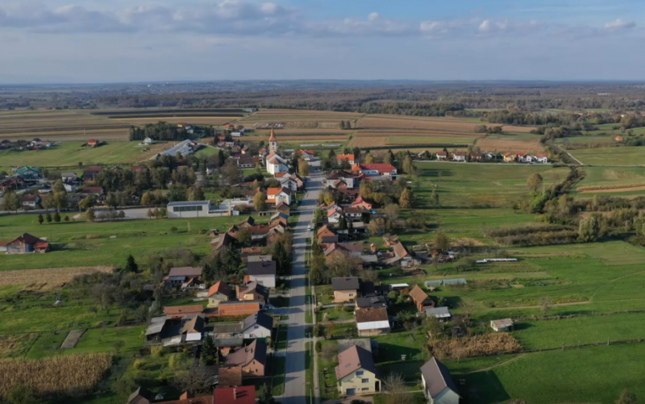

Vodič za građane za 2024. godinu
Općina Velika Ludina

Poštovani građani,

predstavljamo Vam Vodič za građane za 2024. godinu. U njemu je prikazano iz kojih izvora Općine Velika Ludina ostvaruje rashode te za koje namjene i u koje projekte ih raspoređuje. U želji za transparentnošću raspolaganja javnim novcem i boljom komunikacijom s našim građanima nastavljamo s projektom koji se nalazi na Internet stranici www.proracun.hr te na našoj službenoj internetskoj stranici https://www.opcina-vludina.hr/ .

Ukupni prihodi i rashodi Općine Velika Ludina za 2024. godinu planirani su u iznosu od 2.361.564,00 eura.

Prepoznali smo važnost ulaganja u projekte čija bi realizacija doprinijela kvaliteti života naših mještana stoga smo izdvojili sredstva za održavanje nerazvrstanih cesta, makadamskih puteva, bankina, jaraka, javne rasvjete, javnih i zelenih površina, održavanje cesta u zimskim uvjetima, popravak autobusnih kućica, sanaciju klizišta Pešćenica, za nogostup Velika Ludina - Obrtnička ulica, led javnu rasvjetu.

Svakako treba spomenuti i ostale projekte od velike važnosti za našu Općinu, a to su uređenje županijske ceste te izgradnja pješačkih staza od centra Ludine do groblja, Poljske ulice, Vatrogasne ulice, uređenje Podgradske ulice i ulice Gornje Brdo, Stažićeve ulice, Vidrenjak, Ratarske ulice, Mustafina Klada, izgradnja betonskih bankina, pomoć za izgradnju vodovoda Ludnica, uređenje mrtvačnice, doma Velika i Mala Ludina, zgrada, dječjeg igrališta Vidrenjak te ostali projekti koji će doprinijeti rastu i razvoju naše Općine.

Želimo sačuvati okoliš koji nas okružuje, a isto ćemo postići odvozom i zbrinjavanjem otpada, sanacijom komunalne deponije, zbrinjavanjem ambalažnog otpada i azbesta, dimnjačarskim i ekološkim uslugama, sanitarno – higijeničarskim poslovima, deratizacijom i dezinsekcijom.

Demografskim mjerama na području Općine nastojimo pomoći roditeljima i našim najmlađima te osigurati preduvjeti za potrebiti demografski rast dodjelom jednokratnih novčanih pomoći za rođenje djeteta.

Obrazovanje djece i mladih je najsigurnije i najisplativije ulaganje u našu budućnosti, stoga izdvajamo sredstva za dodjelu školarina i stipendija, sufinanciranje učeničkih domova, produžene nastave i dopunskog obaveznog materijala. Ovim mjerama olakšavamo financijski teret školovanja, ali i nagrađujemo njihov trud i uspjehe.

Kroz program socijalne skrbi našim najugroženijim građanima omogućujemo isplatu jednokratnih novčanih pomoći za stanovanje te naknade troškova za ogrjev. Nadamo se kako će ovakva vrste potpore učiniti njihov život kvalitetnijim i lakšim.

Bitan segment svakog kraja je njegova povijest i kultura koja ga čini posebnim i jedinstvenim, stoga je nastojimo očuvati i njegovati te brojnim sportskim i kulturnim udrugama koje djeluju na našem području osiguravamo pomoć, ali i ohrabrenje i poticaj za dalji rad.

Kroz ovaj projekt želimo Vam prenijeti informacije pomoću kojih možete pratiti raspolaganje proračunskim sredstvima. Vi, drage građanke i građani, možete svojim prijedlozima i komentarima pridonijeti zajedničkom nam cilju da dostupne resurse raspodijelimo na što učinkovitiji način za boljitak i napredak naše zajednice.

Vaše prijedloge, sugestije i komentare možete ostavljati do 15.12.2023. godine kada ćemo sve zaprimljeno uzeti u obzir te na sjednici Općinskog vijeća predstaviti, te prihvaćeno uvrstiti u konačan prijedlog Proračuna za 2024. godinu.

Savjetovanje za Prijedlog Proračuna Općine Velika Ludina za 2024. godinu možete pronaći OVDJE.

Načelnik Općine

Što je proračun?
Proračun je akt kojim se procjenjuju prihodi i primici te utvrđuju rashodi i izdaci za proračunsku godinu, a sadrži i projekciju prihoda i primitaka te rashoda i izdataka za slijedeće dvije godine. Proračun nije statičan akt, već se sukladno Zakonu može mijenjati tijekom proračunske godine, odnosno donose se Izmjene i dopune proračuna.

Jedno od najvažnijih načela proračuna je da isti mora biti uravnotežen, odnosno
ukupna visina planiranih prihoda mora biti istovjetna ukupnoj visini planiranih rashoda!

Sadržaj proračuna

Proračun JLS sastoji se od plana za proračunsku godinu i projekcija za sljedeće dvije godine. Proračun JLS sastoji se od općeg dijela, posebnog dijela i obrazloženja proračuna.

SADRŽAJ | SASTAVNI DIO | OPIS SASTAVNOG DIJELA
Opći dio proračuna | Sažetak Računa prihoda i rashoda Sažetak Računa financiranja | - ukupni prihodi poslovanja i prihodi od prodaje nefinancijske imovine, ukupni rashodi poslovanja i rashodi za nabavu nefinancijske imovine  - ukupni primici od financijske imovine i zaduživanja i izdaci za financijsku imovinu i otplate zajmova
 | Račun prihoda i rashoda | - ukupni prihodi i rashodi iskazani prema izvorima financiranja i ekonomskoj klasifikaciji na razini skupine  - ukupni rashodi iskazani prema funkcijskoj klasifikaciji
 | Račun financiranja | - ukupni primici od financijske imovine i zaduživanja i izdaci za financijsku imovinu i otplate instrumenata zaduživanja prema izvorima financiranja i ekonomskoj klasifikaciji na razini skupine
 | Preneseni višak ili preneseni manjak prihoda nad rashodima | - ako ukupni prihodi i primici nisu jednaki ukupnim rashodima i izdacima, opći dio proračuna sadrži i preneseni višak ili preneseni manjak prihoda nad rashodima
 | Višegodišnji plan uravnoteženja | - ako JLP(R)S ne mogu preneseni manjak podmiriti do kraja proračunske godine, obvezni su izraditi višegodišnji plan uravnoteženja za razdoblje za koje se proračun donosi  - ako JLP(R)S ne mogu preneseni višak, zbog njegove veličine, u cijelosti iskoristiti u jednoj proračunskoj godini, korištenje viška planira se višegodišnjim planom uravnoteženja za razdoblje za koje se proračun donosi
Posebni dio proračuna | Plan rashoda i izdataka proračuna JLP(R)S i njihovih proračunskih korisnika | - rashodi i izdaci JLP(R)S i njihovih proračunskih korisnika iskazani po organizacijskoj klasifikaciji, izvorima financiranja i ekonomskoj klasifikaciji na razini skupine, raspoređenih u programe koji se sastoje od aktivnosti i projekata
Obrazloženje proračuna | Obrazloženje općeg dijela proračuna i obrazloženje posebnog dijela proračuna | - obrazloženje općeg dijela proračuna JLP(R)S sadrži obrazloženje prihoda i rashoda, primitaka i izdataka proračuna JLP(R)S i obrazloženje prenesenog manjka odnosno viška proračuna JLP(R)S  - obrazloženje posebnog dijela proračuna JLP(R)S temelji se na obrazloženjima financijskih planova proračunskih korisnika, a sastoji se od obrazloženja programa koje se daje kroz obrazloženje aktivnosti i projekata zajedno s ciljevima i pokazateljima uspješnosti iz akata strateškog planiranja.

Proračunski korisnici:

Proračunski korisnici su ustanove, tijela javne vlasti kojima je JLS osnivač ili suosnivač, a čije je financiranje većim dijelom iz proračuna svog osnivača ili suosnivača. Proračunski korisnici JLS mogu biti dječji vrtići, knjižnice, javne vatrogasne postrojbe, muzeji, kazališta, domovi za starije i nemoćne osobe…
Proračunski korisnici Općine Velika Ludina su: Dječji vrtić Ludina i Knjižnica i čitaonica Velika Ludina.
Zakoni i sankcije:
Sukladno Zakonu o Proračunu (»Narodne novine«, broj 144/21) Proračun se donosi za jednu fiskalnu (proračunsku) godinu. Kod nas se fiskalna godina poklapa s kalendarskom i traje od 01. siječnja do 31. prosinca. Jedini ovlašteni predlagatelj Proračuna je Općinski načelnik. Općinski Načelnik jedinice lokalne samouprave odgovoran je za zakonito i pravilno planiranje i izvršavanje proračuna, za svrhovito, učinkovito i ekonomično raspolaganje proračunskim sredstvima. Proračun donosi (izglasava) Općinsko vijeće do kraja godine.

Ako se ne donese proračun prije početka proračunske godine, privremeno se, a najduže za prva tri mjeseca proračunske godine, na osnovi odluke o privremenom financiranju koja mora biti donesena do 31. prosinca, nastavlja financiranje poslova, funkcija i programa tijela jedinica lokalne i područne samouprave i drugih proračunskih i izvanproračunskih korisnika.

U slučaju kada je raspušteno samo Općinsko vijeće, a općinski načelnik nije razriješen, do imenovanja povjerenika Vlade Republike Hrvatske, financiranje se obavlja izvršavanjem redovnih i nužnih rashoda i izdataka temeljem odluke o financiranju nužnih rashoda i izdataka koju donosi općinski načelnik.

Po imenovanju povjerenika Vlade Republike Hrvatske, općinski načelnik predlaže povjereniku novu odluku o financiranju nužnih rashoda i izdataka u koju su uključeni ostvareni prihodi i primici te izvršeni rashodi i izdaci u vremenu do dolaska povjerenika. Ako se do 31. ožujka ne donese proračun, povjerenik donosi odluku o financiranju nužnih rashoda i izdataka za razdoblje do donošenja proračuna.

Ako do isteka roka privremenog financiranja nije donesen proračun u jedinici u kojoj je općinski načelnik koji nema zamjenika onemogućen u obavljanju svoje dužnosti, financiranje se obavlja izvršavanjem redovnih i nužnih rashoda i izdataka temeljem odluke o financiranju nužnih rashoda i izdataka koju donosi predstavničko tijelo na prijedlog privremenog zamjenika općinski načelnik iz članka 43.a Zakona o lokalnoj i područnoj (regionalnoj) samoupravi (»Narodne novine«, broj 33/01, 60/01, 129/05, 109/07, 125/08, 36/09, 150/11, 144/12, 19/13, 137/15, 123/17, 98/19, 144/20).

UKUPAN PRORAČUN, ODNOSNO UKUPNI PRIHODI I PRIMICI, KAO I RASHODI I IZDACI, OPĆINE VELIKA LUDINA ZA 2024. GODINU, PLANIRANI SU U IZNOSU OD 2.361.564,00 EURA.

PRIHODI I PRIMICI

Prihodi poslovanja Općine Velika Ludina za 2024. godinu planirani su u iznosu od 2.155.240,00 eura, a čine ih prihodi od poreza planirani u iznosu od 723.200,00 eura, pomoći iz inozemstva i od subjekata unutar općeg proračuna planirani su u iznosu od 369.970,00 eura, prihodi od imovine u iznosu od 601.970,00 eura, prihodi od upravnih i administrativnih pristojbi, pristojbi po posebnim propisima i naknada planirani u iznosu od 455.100,00 eura, Kazne, upravne mjere i ostali prihodi planirani u iznosu od 5.000,00 eura.

Prihodi od prodaje nefinancijske imovine planirani su u iznosu od 206.324,00 eura, a čine ih prihodi od prodaje neproizvedene dugotrajne imovine planirani u iznosu od 157.027,00 eura, dok su prihodi od prodaje proizvedene dugotrajne imovine planirani u iznosu od 49.297,00 eura.

PRIHODI I PRIMICI | PLAN 2024. | PROJEKCIJE 2025. | PROJEKCIJE 2026.
6 Prihodi poslovanja | 2.155.240,00 | 2.152.876,00 | 2.112.876,00
61 Prihodi od poreza | 723.200,00 | 613.306,00 | 613.306,00
63 Pomoći iz inozemstva i od subjekata unutar općeg proračuna | 369.970,00 | 626.470,00 | 586.470,00
64 Prihodi od imovine | 601.970,00 | 453.000,00 | 453.000,00
65 Prihodi od upravnih i administrativnih pristojbi, pristojbi po posebnim propisima i naknada | 455.100,00 | 455.100,00 | 455.100,00
68 Kazne, upravne mjere i ostali prihodi | 5.000,00 | 5.000,00 | 5.000,00
7 Prihodi od prodaje nefinancijske imovine | 206.324,00 | 110.124,00 | 110.124,00
71 Prihodi od prodaje neproizvedene dugotrajne imovine | 157.027,00 | 77.327,00 | 77.327,00
72 Prihodi od prodaje proizvedene dugotrajne imovine | 49.297,00 | 32.797,00 | 32.797,00

RASHODI I IZDACI | PLAN 2024. | PROJEKCIJE 2025. | PROJEKCIJE 2026.
3 Rashodi poslovanja | 1.956.335,00 | 1.660.971,00 | 1.660.971,00
31 Rashodi za zaposlene | 549.597,00 | 549.597,00 | 549.597,00
32 Materijalni rashodi | 826.671,00 | 816.971,00 | 816.971,00
34 Financijski rashodi | 7.550,00 | 7.550,00 | 7.550,00
36 Pomoći dane u inozemstvo i unutar općeg proračuna | 150.000,00 | 15.000,00 | 15.000,00
37 Naknade građanima i kućanstvima | 81.100,00 | 81.100,00 | 81.100,00
38 Ostali rashodi | 341.417,00 | 190.753,00 | 190.753,00
4 Rashodi za nabavu nefinancijske imovine | 385.229,00 | 582.029,00 | 542.029,00
41 Rashodi za nabavu neproizvedene dugotrajne imovine | 30.000,00 | 30.000,00 | 30.000,00
42 Rashodi za nabavu proizvedene dugotrajne imovine | 355.229,00 | 552.029,00 | 512.029,00
5 Izdaci za financijsku imovinu i otplate zajmova | 20.000,00 | 20.000,00 | 20.000,00
54 Izdaci za otplatu glavnice primljenih kredita i zajmova | 20.000,00 | 20.000,00 | 20.000,00

Rashodi poslovanja
Rashodi poslovanja Općine Velika Ludina za 2024. godinu planirani su u iznosu od 1.956.335,00 eura, a čine ih:
- Rashodi za zaposlene planirani u iznosu od 549.597,00 eura,
- Materijalni rashodi planirani u iznosu od 826.671,00 eura,
- Financijski rashodi planirani u iznosu od 7.550,00 eura,
- Pomoći dane u inozemstvo i unutar općeg proračuna planirane u iznosu od 150.000,00 eura,
- Naknade građanima i kućanstvima na temelju osiguranja i druge naknade planirane u iznosu od 81.100,00 eura,
- Ostali rashodi planirani u iznosu od 341.417,00 eura.

Rashodi za nabavu nefinancijske imovine
Rashodi za nabavu nefinancijske imovine planirani u iznosu od 385.229,00 eura, a čine ih:
- Rashodi za nabavu neproizvedene dugotrajne imovine planirani u iznosu od 30.000,00 eura,
- Rashodi za nabavu proizvedene dugotrajne imovine planirani u iznosu od 355.229,00 eura.
Izdaci za financijsku imovinu i otplate zajmova planirani u iznosu od 20.000,00 eura
Izdaci za otplatu glavnice primljenih kredita i zajmova Općine Velika Ludina za 2024. godinu planirani su u iznosu od 20.000,00 eura.

PRORAČUNSKE KLASIFIKACIJE

Prihodi, primici, rashodi i izdaci proračuna i financijskog plana iskazuju se prema proračunskim klasifikacijama. Sukladno Pravilniku o proračunskim klasifikacijama (»Narodne novine«, broj 26/10, 120/13 i 01/20) proračunske klasifikacije jesu:

  - Organizacijska klasifikacija sadrži povezane i međusobno usklađene (hijerarhijski i s obzirom na odnose prava i odgovornosti) cjeline proračuna i proračunskih korisnika koje odgovarajućim materijalnim sredstvima ostvaruju postavljene ciljeve,
  - Programska klasifikacija sadrži rashode i izdatke iskazane kroz aktivnosti i projekte, koji su povezani u programe temeljem zajedničkih ciljeva,
  - Funkcijska klasifikacija sadrži rashode razvrstane prema njihovoj namjeni,
  - Ekonomska klasifikacija sadrži prihode i primitke po prirodnim vrstama te rashode i izdatke prema njihovoj ekonomskoj namjeni,
  - Lokacijska klasifikacija sadrži rashode i izdatke razvrstane za Republiku Hrvatsku i za inozemstvo,
  - Izvori financiranja sadrže prihode i primitke iz kojih se podmiruju rashodi i izdaci određene vrste i namjene.

Proračun Općine Velika Ludina sastoji se od razdjela, glava, glavnih programa, proračunskog korisnika i programa. Programi se sastoje od aktivnosti i projekata (kapitalni projekti).

OPIS POSEBNOG DIJELA PRORAČUNA

RAZDJEL 001 OPĆINSKO VIJEĆE - 13.850,00 EURA
GLAVA 00101 OPĆINSKO VIJEĆE - 13.850,00 EURA

Glavni program A11 Općinsko Vijeće - 13.850,00 eura

Program 1001 Općinsko Vijeće - 11.950,00 eura
Donošenje akata i mjera i djelokruga predstavničkog, izvršnog tijela i mjesne samouprave planirano je 11.950,00 eura.

Program 1002 Program političkih stranaka - 1.900,00 eura

Za osnovne funkcije stranaka planirano je 1.900,00 eura.
RAZDJEL 002 JEDINSTVENI UPRAVNI ODJEL - 2.347.714,00 EURA
GLAVA 00201 JEDINSTVENI UPRAVNI ODJEL - 1.917.598,00 EURA

Glavni program A10 Jedinstveni upravni odjel - 1.917.598,00 eura
Program 1000 Jedinstveni upravni odjel - 856.320,00 eura

Rashodi za zaposlene planirani su u iznosu 266.050,00 eura, materijalni rashodi planirani su u iznosu 333.920,00 eura, financijski rashodi planirani su u iznosu 6.850,00 eura, za Dan Općine planirano je 27.000,00 eura, za Otplatu glavnice primljenih zajmova - povrat poreza na dohodak planirano je 20.000,00 eura, za Izbore planirano je 7.500,00 eura, za sufinanciranje projekta uređenje prometnice Svetog Mihaela od općine do groblja planirano je 15.000,00 eura, za rashode za nabavu dugotrajne neproizvedene imovine – projekti planirano je 30.000,00 eura, za kapitalnu pomoć Moslavini d.o.o. za izgradnju vodovoda Ludinica planirano je 150.000,00 eura.

Program 1003 Upravljanje imovinom - 75.000,00 eura

Za održavanje zgrada za redovno korištenje planirano je 10.000,00 eura, za uređenje doma Velika Ludina planirano je 10.000,00 eura, za dječje igralište Vidrenjak planirano je 10.000,00 eura, za uređenje doma Mala Ludina planirano je 30.000,00 eura, za uređenje mrtvačnice planirano je 15.000,00 eura.

Program 1004 Opremanje uredskog prostora - 8.000,00 eura

Za rashode za nabavu dugotrajne proizvedene imovine planirano je 8.000,00 eura.

Program 1005 Razvoj i sigurnost prometa - 302.820,00 eura

Za uređenje županijske ceste te izgradnja pješačkih staza od centra Ludine do groblja planirano je 135.000,00 eura, za poljsku ulica, Velika Ludina planirano je 30.000,00 eura, za Vatrogasna ulica, Vidrenjak planirano je 33.200,00 eura, za Stažićeva ulica, Vidrenjak planirano je 10.620,00 eura, za Ratarska ulicu, Mustafina Klada planirano je 10.000,00 eura, za Malu ulica, Okoli planirano je 24.000,00 eura, za izgradnju betonskih bankina planirano je 20.000,00 eura, za uređenje Podgradske ulice i ulice Gornje Brdo planirano je 40.000,00 eura.

Program 1006 Organiziranje i provođenje zaštite i spašavanja - 39.328,00 eura

Za osnovnu djelatnost zaštite od požara VZO Velika Ludina planirano je 38.000,00 eura, za civilnu zaštitu planirano je 664,00 eura, za Hrvatsku gorsku služba spašavanja planirano je 664,00 eura.

Program 1007 Održavanje objekata i uređenje komunalne infrastrukture - 336.500,00 eura

Za održavanje nerazvrstanih cesta, makadamskih puteva, bankina, jaraka i sl. planirano je 45.000,00 eura, za održavanje cesta u zimskim uvjetima planirano je 20.000,00 eura, za održavanje javnih i zelenih površina planirano je 125.000,00 eura, za održavanje javne rasvjete planirano je 15.000,00 eura, za popravak autobusnih kućica planirano je 5.000,00 eura, za nabava prometnih znakova planirano je 1.500,00 eura, za sanaciju klizišta Pešćenica planirano je 30.000,00 eura, za led javna rasvjetu planirano je 45.000,00 eura, za nogostup Velika Ludina - Obrtnička ulica planirano je 50.000,00 eura.
Program 1008 Potpora u poljoprivredi – 37.800,00 eura

Za sufinanciranje troškova osjemenjivanja krava plotkinja planirano je 4.600,00 eura, za naknade štete planirano je 33.200,00 eura.
Program 1010 Javne potrebe iznad standarda u školstvu - 65.500,00 eura

Za sufinanciranje produžene nastave OŠ Ludina planirano je 18.000,00 eura, za ostale tekuće donacije OŠ Ludina planirano je 5.000,00 eura, za stipendije i školarine planirano je 22.000,00 eura, za sufinanciranje učeničkih domova planirano je 5.500,00 eura, za sufinanciranje dopunskog obrazovnog materijala planirano je 15.000,00 eura.
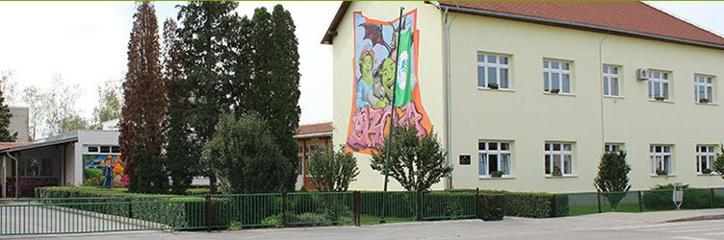
Program 1011 Socijalna skrb – 27.000,00 eura

Za pomoć za stanovanje, jednokratne pomoći planirano je 13.000,00 eura, za jednokratne novčane pomoći roditeljima - rođenje djeteta planirano je 8.000,00 eura, za podmirenje troškova drva za ogrijeva planirano je 6.000,00 eura.

Program 1012 Razvoj sporta i rekreacije – 48.303,00 eura

Za NŠK "Sokol" planirano je 40.000,00 eura, za RK Laurus planirano je 4.647,00 eura, za Šaran - športsko ribolovna udrugu planirano je 664,00 eura, za ostala sportska društva planirano je 1.328,00, za ARRK MegaRock planirano je 1.000,00 eura, za Aeroklub Krila Moslavine planirano je 664,00 eura.
Program 1013 Zaštita okoliša – 34.294,00 eura

Za odvoz i zbrinjavanje otpada, sanacija komunalne deponije planirano je 23.000,00 eura, za dimnjačarske i ekološke usluge planirano je 2.654,00 eura, za zbrinjavanje otpada – azbest planirano je 5.320,00 eura, za zbrinjavanje ambalažnog otpada planirano je 3.320,00 eura.

Program 1014 Zaštita, očuvanje i unaprijeđenije zdravlja – 31.603,00 eura

Za deratizaciju i dezinsekciju planirano je 12.527,00 eura, za sanitarno - higijeničarski poslovi planirano je 12.000,00 eura, za troškove prijevoza laboratorijskih uzoraka planirano je 3.320,00 eura, za sterilizaciju i kastraciju ( sufinanciranje 50 % ) planirano je 1.100,00 eura, za program zaštite divljači planirano je 2.656,00 eura.
Program 1015 Program očuvanja kulturne baštine – 15.145,00 eura

Za Crkvu Sv. Mihovila V. Ludina planirano je 10.000,00 eura, za KUD Mijo Stuparić planirano je 4.645,00 eura, za promociju knjiga i očuvanje kulturne baštine planirano je 500,00 eura.
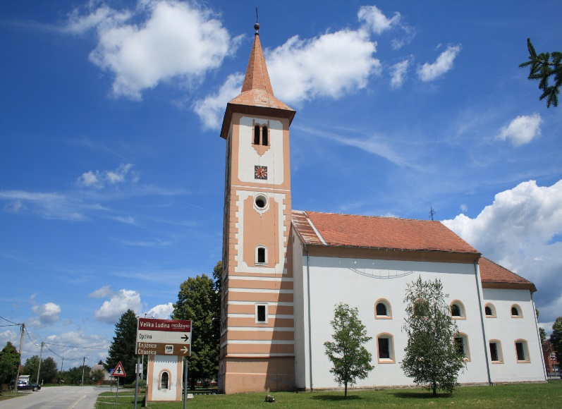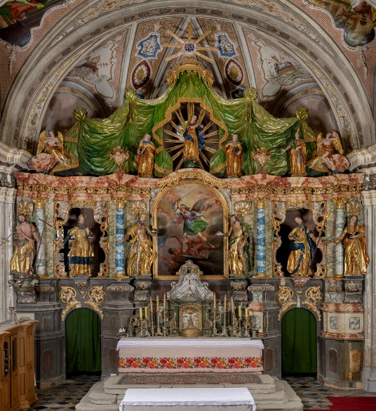
Program 1016 Razvoj civilnog društva – 39.985,00 eura

Za UHVIBDR Velika Ludina planirano je 1.991,00 eura, za LAG Moslavina planirano je 500,00 eura, za crveni križ planirano je 3.319,00 eura, za udruženje slijepih planirano je 664,00 eura, za OSI Udruga osoba s invaliditetom planirano je 664,00 eura, za udrugu voćara, vinogradara Moslavine planirano je 3.319,00 eura, za ostale udruge planirano je 1.328,00 eura, za udrugu pčelara Lipa planirano je 1.600,00 eura, za sufinanciranje troškova prijevoza SMŽ planirano je 26.600,00 eura.
GLAVA 00202 JAVNE USTANOVE PREDŠKOLSKOG ODGOJA I OSNOVNOG OBRAZOVANJA - 386.100,00 EURA

Proračunski korisnik 28731 Dječji Vrtić Velika Ludina - 386.100,00 eura
Glavni program A12 Proračunski korisnik Dječji vrtić Ludina - 386.100,00 eura

Program 1019 Predškolski odgoj - 386.100,00 eura
Za predškolski odgoj planirano je 380.100,00 eura, za uređenje ograde planirano je 6.000,00 eura.
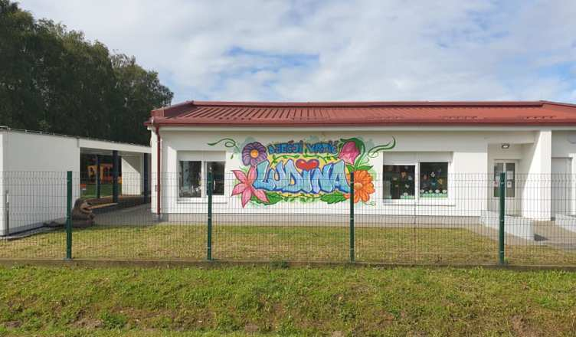
GLAVA 00203 DJELATNOST KULTURE - 44.016,00 EURA

Proračunski korisnik 28740 Knjižnica i čitaonica Ludina - 44.016,00 eura
Glavni program A13 Proračunski korisnik Knjižnica i čitaonica Velika Ludina - 44.016,00 eura

Program 1020 Javne potrebe u kulturi - 44.016,00 eura
Za knjižnicu i čitaonica Velika Ludina planirano je 38.607,00 eura, za rashode za nabavu dugotrajne neproizvedene imovine planirano je 5.409,00 eura.

